# Contexte & Objectifs de la réunion

L'arrivée du digital a transformé la société en décuplant les moyens de communication et en collectant de nombreuses informations sur les individus. Associer ces deux éléments permet de mieux connaitre ses clients afin d’améliorer les actions marketing et la communication d’une entreprise. En effet, en ciblant le profil de ses clients il est plus simple d’adapter une communication adéquate augmentant les chances d’attirer l’attention du client par l’entreprise.

La marque "Reine des maracas" a donc décidé de nous contacter pour en savoir plus sur ses clients. Après avoir élargie sa gamme de produits, la marque a créé un programme de fidélisation pour récompenser ses clients fidèles. Pour aller plus loin dans la connaissance de ses clients, la marque souhaite réaliser une segmentation RFM. Cette méthode s’appuie sur trois critères : date du dernier achat, nombre d’achats sur une période, et le montant cumulé sur cette dernière. La période de l’étude s’étend sur deux ans du 1er septembre 2014 au 31 aout 2016.

Afin de mener à bien l’étude, la marque a mis à notre disposition les bases de données concernant :

* Les différents magasins ;
* Les clients et leurs informations complémentaires ;
* Les tickets de caisse jusqu’à 2016
* Les produits vendus et leur référencement.

Pour réaliser une segmentation RFM pertinente, nous avons dû apprivoiser, préparer, structurer les données et sélectionner la période souhaitée. Sur les deux ans, nous avons recensés 215 577 tickets de caisse. Ce jeu de données nous a permis de calculer des indicateurs propres aux 16 608 clients.

# Présentation des résultats de l’analyse RFM

La segmentation RFM est une technique marketing visant à améliorer les ventes en regroupant des clients avec des habitudes de consommation similaires. En effet, l’objectif de cette segmentation est d’augmenter le taux de conversion et booster les dépenses de chaque client dont nous connaissons le comportement. Selon le comportement de chaque segment, des actions marketing ou commerciales sont optimisées : Est-ce qu’investir pour un segment qui ne consomme pas vaut le coup ?

La segmentation RFM se construit grâce à 3 critères : Récence, Fréquence, Montant. Tout d’abord, il est nécessaire de construire, pour chacune de ces variables, trois tranches : faible, moyen, fort. Ces trois tranches sont ensuite croisées entre-elles deux à deux. Nous commençons par la fréquence et le montant et terminons par le croisement de ces deux derniers avec la récence pour finaliser notre segmentation de 9 segments.

Le tableau suivant présente les résultats de l’analyse RFM des clients de « Reines des Maracas ».

|  |  |  |  |  |  |
| --- | --- | --- | --- | --- | --- |
| Segment | Effectif | Fréquence effectif | Récence moyenne (en j) | Fréquence moyenne | Montant cumulé moyen |
| RFM 1 | 1829 | 11,01% | 527 | 1,3 | 99,96 € |
| RFM 2 | 639 | 3,85% | 180 | 1,4 | 112,97 € |
| RFM 3 | 341 | 2,05% | 47 | 1,5 | 112,35 € |
| RFM 4 | 496 | 2,99% | 442 | 2,4 | 233,39 € |
| RFM 5 | 485 | 2,92% | 178 | 2,7 | 230,04 € |
| RFM 6 | 311 | 1,87% | 48 | 2,7 | 233,66 € |
| RFM 7 | 370 | 2,23% | 404 | 4,6 | 444,61 € |
| RFM 8 | 1265 | 7,62% | 162 | 6,0 | 562,53 € |
| RFM 9 | 1985 | 11,95% | 43 | 9,2 | 808,79 € |

Les 9 segments issus ci-dessus ne comprennent pas les clients nouveaux et inactifs. Près de 12 % des clients appartiennent au meilleur segment (RFM9). Ce type de clients, avec un panier cumulé moyen s’élevant à 808,79 € en deux ans, a mis les pieds chez « Reines des Maracas » 9 fois en moyenne. Leur dernier achat remonte à 43 jours en moyenne, soit un mois et demi. Quant au segment le plus faible (RFM1) contenant 11 % des clients, le panier moyen de ces derniers est près de neuf fois plus faible. Ces clients ne sont venus, en moyenne, 1.3 fois dans une boutique, ce qui est reflété avec leur dernier achat s’élevant à plus de 500 jours.

Ces 9 segments regroupés ensuite en 5 :

* Les **très bons clients** : RFM8 et RFM9 ;
* Les **bons clients** : RFM5 et RFM6 ;
* Les **pertes de vitesse** : RFM4 et RFM7 ;
* Les **petits consommateurs** RFM2 et RFM3 ;
* Les **faibles** : RFM1.

Deux segments sont ajoutés à ces derniers : les nouveaux clients et les inactifs. Finalement, nous obtenons donc 7 segments. Désormais, comparons les caractéristiques des différents segments.

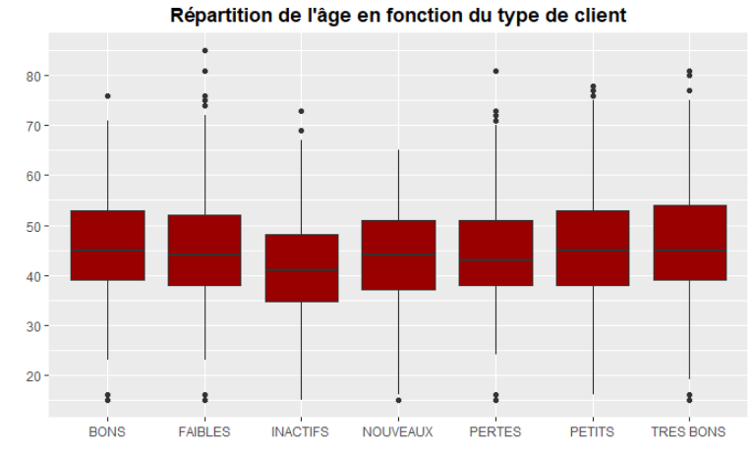 Ce premier graphique nous montre la répartition de l’âge en fonction de la typologie du client. Cette répartition est homogène. En effet, l’âge médian et la dispersion autour de celui-ci sont très semblables entre les différents profils de client. L’âge médian entre les segments tourne autour de 42/43 ans, et sa dispersion entre 35 ans et 55 ans. Nous voyons également, hormis les segments inactifs et petits, que certains client sont très jeunes (environ 15 ans). A l’inverse, des clients sont assez âgés avec plus de 80 ans comme les très bons, les pertes de vitesse ou encore les clients faibles.

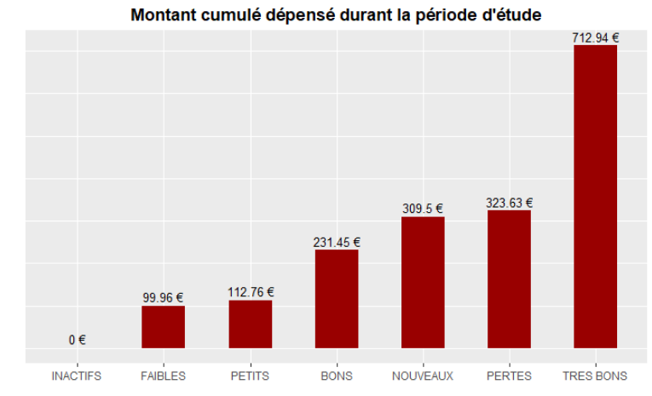 Intéréssons-nous maintenant au montant moyen que dépense chaque segment à chaque visite chez les « Reines des Maracas ».

Ce diagramme en barres nous montre l’écart des dépenses cumulées entre les petits et gros clients. Comme nous pouvions nous y attendre, les clients petits ou faibles dépensent le moins (en ne prenant pas en compte les inactifs), avec une dépense moyenne en deux ans autour de 100,00 €. Les très bons clients, quant à eux, dépensent sept fois plus, soit plus de 700,00 € en moyenne. Les bons clients ont consommé pour environ 230,00 € alors que les nouveaux et les pertes de vitesse ont dépensé plus de 300,00 €. Ce constat peut paraitre surprenant pour les clients en perte de vitesse. En effet, avec plus de 300,00€ de dépense moyenne, nous pouvons simplement déduire que ce segment comprenait des très bons 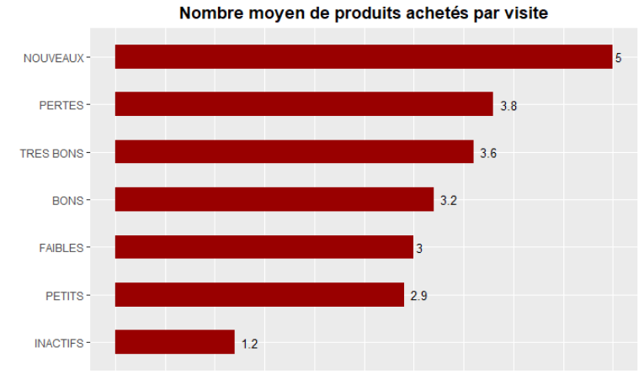clients.

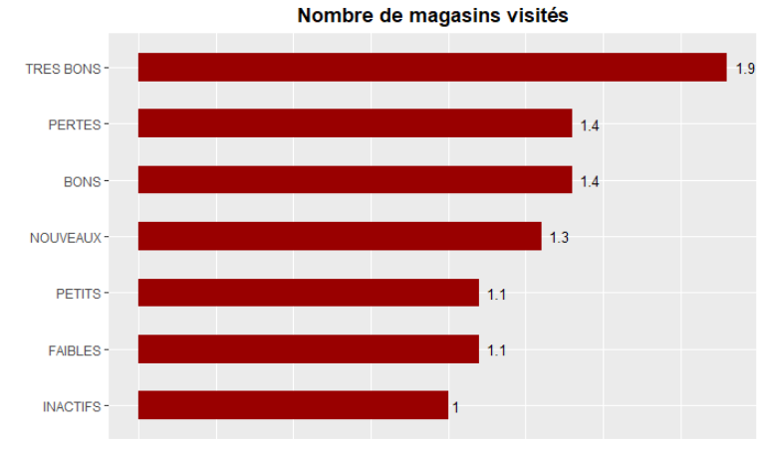Le diagramme en barres ci-dessus explique le nombre moyen de produits achetés lors d’une visite chez « Reines des Maracas » Nous pouvons tout d’abord voir que les nouveaux clients se sont diversifiés dans leurs achats avec 5 produits achetés. Les autres segments sont assez semblables : environ 3 produits achetés par les petits, faibles, et bons clients ; environ 4 produits pour les clients très bons et en perte de vitesse.

Le diagramme représentant les familles de produits achetés met en avant la diversité d’achat des segments créés. Les clients petits et faibles restent dans une famille de produits assez restreinte avec respectivement, 2,4 et 2,3 produits différents achetés qui peut s’expliquer. Quant aux clients bons, nouveaux et en perte de vitesse, leur consommation est assez diverse car ils ont acheté des produits de 4 ou 5 familles différentes en moyenne. Les clients qui diversifient le plus leurs achats sont les très bons clients. En effet, durant les deux ans de l’étude, ils sont tombés sous le charme d’en moyenne 7 familles de produits différents. Enfin, observons si les clients sont attachés ou non à un magasin particulier.

On observe une certaine tendance pour l’ensemble des segments bien que les très bons clients sortent un peu du lot. En effet, il n’y a pas de différence significative entre les segments qui varient entre 1 et 2 magasins. Les clients sont donc globalement attachés à un magasin.

# Analyse du profil d’un groupe de clients

En vue d’adopter une stratégie marketing ciblée et efficace, nous allons analyser un segment de clients. Nous avons décidé de nous concentrer sur les petits consommateurs. Ce segment contient 980 clients. L’objectif de cette analyse est comprendre les habitudes de ce segment et adopter une stratégie afin de transformer ces petits consommateurs en bons consommateurs. Rappelons que les petits clients sont construits à partir des segments RFM 2 et RFM 3 après la segmentation. Par définition, ce sont des clients avec une récence moyenne ou faible mais une fréquence d’achat et un montant cumulé faible.

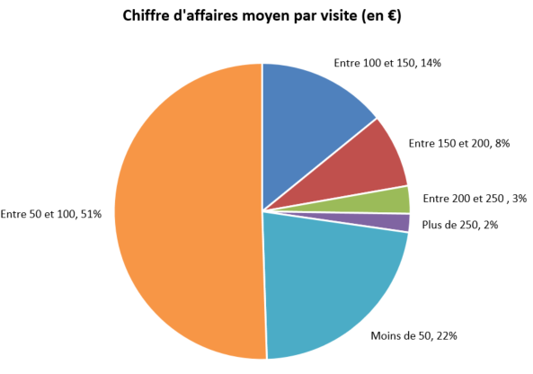Ce premier graphique nous montre la répartition des clients selon leur chiffre d’affaires moyen par visite. En cumulant les proportions pour les chiffres d’affaires inférieurs à 150 €, nous comptons 87 % des petits clients. C’est ce groupe d’individus qui tend nous souhaitons transformer en bons clients en faisant augmenter leur consommation.

Afin d’optimiser notre campagne marketing, nous devons nous intéresser à la diversification des clients.

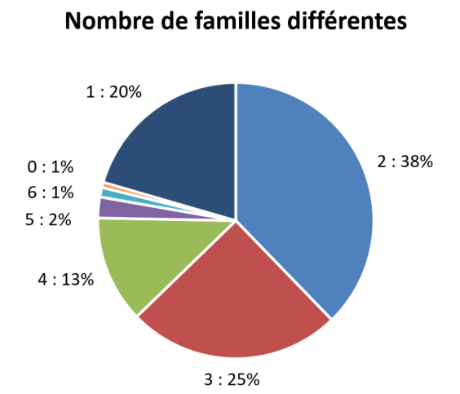Le diagramme circulaire ci-contre montre la répartition du nombre de familles différentes achetées par les petits clients. Avec une moyenne de 2,4 familles différentes achetées, les petits clients restent dans leur zone de confort. Ce diagramme confirme la tendance : 83 % de nos petits clients ont acheté entre 1 et 3 produits dans des familles différentes. Ce segment de clients ne cherche pas à divertir ses achats chez « Reines de Maracas ». C’est donc une piste à exploiter pour augmenter les achats de ces petits clients.

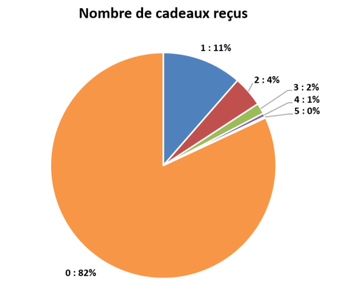Enfin, attardons-nous sur un élément qui pourrait réveiller l’attachement des clients à la marque. Nous pouvons voir ci-dessus la proportion des clients en fonction du nombre de cadeaux qu’ils ont reçus chez « Reine des Maracas ». Force est de constater que plus de 80 % du segment n’ont jamais eu de cadeaux. Respectivement, 11 % et 4 % ont reçu 1 et 2 cadeau(x). Voilà une seconde piste qui augmenterait l’intérêt de la marque pour le client.

# Conclusion et recommandations

Notre objectif initial pour ces petits clients est de les transformer en bons clients, soit d’augmenter leurs dépenses mais aussi faire en sorte qu’ils viennent plus régulièrement chez « Reines des Maracas ». En effet, ces petits clients sont volatiles, ils achètent surement chez des concurrents, nous devons donc les fidéliser au maximum. Cela passe par des offres spécifiques et récurrentes. Comme nous avons pu le voir durant l’étude, les clients restent dans leur zone de confort en ne diversifiant pas ou peu leurs habitudes d’achat, dépensent pour la majorité moins de 100€.

Nous souhaitons donc proposer quelques recommandations pour une campagne marketing à la marque pour transformer un petit client en bon client. Afin de donner de l’importance à ces petits clients, nous avons pensé à leur envoyer la carte personnalisée suivante jointe d’un échantillon de parfum.

Ensuite, nous pensions réaliser une campagne d’e-mailing en s’appuyant sur le template suivant :

Le premier proposerait une première réduction de 15 %. Dans le cas où le client n’a pas été réceptif, nous pensions renvoyer une seconde promotion de 20 %. Nous avons pensé à cette méthode grâce aux campagnes que met en œuvre UberEats par exemple.